INF8775 – Analyse et conception

d’algorithmes
TP1 – Automne 2021

Nom, prénom, matricule des membres | Toubal, Yanis, 1960266  Hamdani, Yacine, 1994016
Note finale / 13 | 0

Informations techniques
- Répondez directement dans ce document ODT. Veuillez ne pas inclure le texte en italique servant de directive. La correction se fait sur ce même rapport.
- Vous devez faire une remise électronique sur Moodle avant le 20 octobre à 23h59 en suivant les instructions suivantes :
  - Vos fichiers doivent être remis dans une archive zip à la racine de laquelle on retrouve :
    - Ce rapport sous format ODT.
    - Un script nommé tp.sh servant à exécuter les différents algorithmes du TP. L’interface du script est décrite à la fin du rapport.
    - Le code source et les exécutables.
- Vous avez le choix du langage de programmation utilisé mais vous devrez utiliser les mêmes langage, compilateur et ordinateur pour toutes vos implantations. Notez que le code et les exécutables soumis seront testés sur les ordinateurs de la salle L-4714 et doivent être compatibles avec cet environnement. En d’autres mots, tout doit fonctionner correctement lorsque le correcteur exécute votre script tp.sh sur un des ordinateurs de la salle.
- Si vous utilisez des extraits de codes (programmes) trouvés sur Internet, vous devez en mentionner la source, sinon vous serez sanctionnés pour plagiat.
- On vous encourage à lire le guide intitulé « guide bash » sur Moodle pour faire vos graphiques. C’est un guide qui a été conçu pour un ancien TP, mais il contient beaucoup d’informations utiles.
Mise en situation
Ce travail pratique se répartit sur deux séances de laboratoire et porte sur l’analyse empirique et hybride des algorithmes. Dans les capsules vidéo de la semaine 3, trois approches d’analyse de l’implantation d’un algorithme sont décrites. Vous les mettrez en pratique pour des algorithmes de résolution d’un problème connu.
Implantation
Vous implanterez les algorithmes de multiplication de matrices conventionnelles et diviser-pour-régner (algorithme de Strassen). Vous ferez deux versions de ce dernier, avec et sans un seuil de récursivité déterminé expérimentalement par essai-erreur. Pour la version avec seuil de récursivité, les (sous-)exemplaires dont la taille est en deçà de ce seuil ne seront plus résolus récursivement mais plutôt directement avec l’algorithme conventionnel. Assurez-vous que vos implantations sont correctes en comparant les résultats des trois algorithmes.
Jeu de données
Vous travaillerez avec des matrices de taille 2N × 2N. Pour chaque valeur de N, vous devrez générer cinq matrices que vous pourrez multiplier deux à deux, ce qui vous donnera dix exemplaires. Utilisez au moins cinq valeurs consécutives de N pour votre analyse, ce choix pourra varier d’une équipe à l’autre selon la qualité de vos implémentations.
Vous trouverez dans l’archive du TP un script python inst_gen.py servant à générer les exemplaires. Ce script s’exécute de la manière suivante :
inst_gen.py -S TAILLE_MIN [-t NB_TAILLES] [-n NB_EXEMPLAIRES] [-r RANDOM_SEED]
TAILLE_MIN correspond à la plus petite valeur de N que vous voudrez utiliser
NB_TAILLES correspond au nombre de tailles consécutives que vous voulez générer (par exemple si TAILLE_MIN = 2 et NB_TAILLES = 3, alors le script génèrera des matrices pour N = 2, N = 3 et N = 4.
NB_EXEMPLAIRES correspond au nombre de matrices que vous voulez générer pour chaque taille
RANDOM_SEED correspond à la seed utilisée pour la génération aléatoire des matrices
Les fichiers générés débutent avec la valeur de N sur la première ligne et les lignes suivantes correspondent aux lignes de la matrice où chaque nombre est séparé par une tabulation. Voici un exemple pour N = 2 :
2
1 3 2 1
0 1 2 2
3 3 3 1
3 0 1 1

Présentation des résultats
/ 4 pts
Tableau des résultats
Pour chacun des trois algorithmes, mesurez le temps d’exécution des exemplaires et rapportez dans un tableau le temps moyen pour chaque taille d’exemplaire.
Lorsque vous calculez les temps d’exécution, vous devez séparer le temps de chargement du jeu de test du temps d’exécution de votre algorithme. Vous devrez donc insérer des sondes temporelles à l’intérieur de votre code.
Temps moyen d'exécution des algorithmes en millisecondes
Taille | Conventionnel | Strassen | Strassen Seuil (seuil = 8)
8 | 0.159075 | 2.763875 | 0.506875
16 | 0.695 | 13.398275 | 2.686325
32 | 4.242975 | 84.975625 | 15.25842
64 | 30.631075 | 537.98215 | 97.63255
128 | 238.6229 | 3920.598825 | 792.922
256 | 2338.81415 | 31111.49933 | 5574.019
Tableau 1: Temps d'exécution moyen des algorithmes selon la taille des matrices
Tests de puissance
Pour chacun des algorithmes, appliquez le test de puissance et rapportez les graphiques ici.
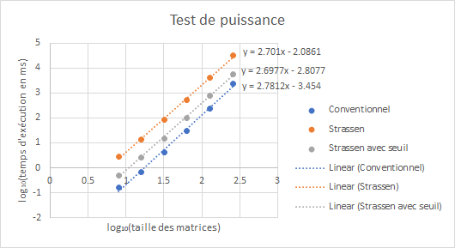
Figure 1. Graphique du test de puissance pour les trois algorithmes

Test du rapport
Pour chacun des algorithmes, appliquez le test du rapport et rapportez les graphiques ici.

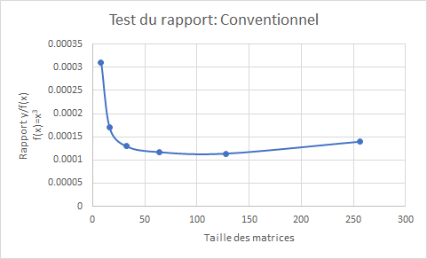
Figure 2. Graphique du test du rapport de l'algorithme conventionnel

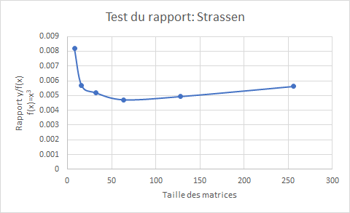
Figure 3. Graphique du test du rapport de l'algorithme Strassen

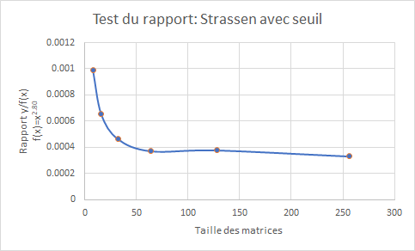
Figure 4. Graphique du test du rapport de l'algorithme Strassen avec seuil

Test des constantes
Pour chacun des algorithmes, appliquez le test des constantes et rapportez les graphiques ici.

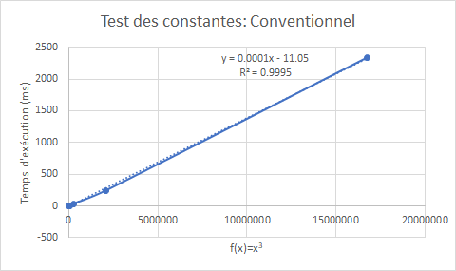
Figure 5. Graphique du test des constantes de l'algorithme conventionnel

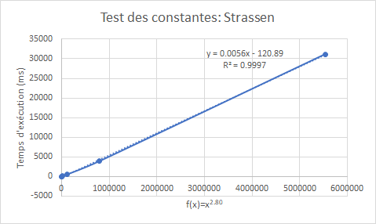
Figure 6. Graphique du test des constantes de l'algorithme Strassen

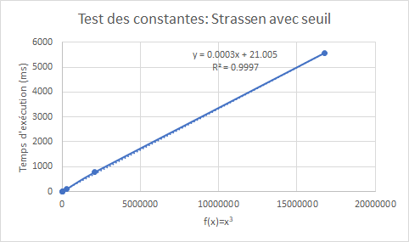
Figure 7. Graphique du test des constantes de l'algorithme Strassen avec seuil
Analyse et discussion
/ 6 pt
Que pouvez-vous déduire du test de puissance ?
Le but du test de puissance est de donner une idée générale du taux de croissance à partir de données expérimentales. Pour ce faire, une échelle log-log a été appliquée sur les données recueillies afin d'appliquer une régression linéaire qui a permis de trouver la croissance polynomiale de nos données. En observant le graphique résultant du test de puissance dans la figure 1, on peut observer les équations trouvées la régression linéaire pour chaque algorithme qui sont de la forme y = m*x+b. Puisque l'on a appliqué une échelle log-log, on peut réécrire cette équation en ln(y) = m*ln(x)+b que l'on peut ensuite interpréter comme y=10b*xm. La première partie de l'équation correspond donc à la constante multiplicative alors que la deuxième partie correspond au taux de croissance polynomiale de degré m.
L'algorithme conventionnel nous donne donc une constante multiplicative de 10-3.454 et une croissance de x2.7812. Ce taux de croissance, qui est le plus élevé des trois algorithmes, se rapproche beaucoup du taux de croissance théorique de x3. Aussi, la constante multiplicative est la plus petite des trois algorithmes dû au fait que les calculs sont peu nombreux et relativement triviaux. Cette constante est l'une des raisons principales qui expliquent pourquoi l'algorithme conventionnel est plus rapide que les autres avec des tailles de matrice assez petites.
L'algorithme Strassen nous donne donc une constante multiplicative de 10-2.0861 et une croissance de x2.701. Le taux de croissance expérimental est relativement proche du taux de croissance théorique de x2.80. La constante multiplication est la plus élevée des trois algorithmes dû au fait que les calculs sont nombreux et assez complexes. Cela fait en sorte que cet algorithme performe moins bien avec des tailles de matrice assez petites.
L'algorithme Strassen avec seuil nous donne donc une constante multiplicative de 10-2.8077 et une croissance de x2.6977. Le taux de croissance est légèrement plus bas que celui de l'algorithme de Strassen. La constante multiplicative est également plus petite que celle de l'algorithme de Strassen, mais plus grande que celle de l'algorithme conventionnel. Cette constante est un juste milieu entre les deux algorithmes vus précédemment.
En analysant les résultats de chaque algorithme de plus près, on peut s'apercevoir que l'algorithme avec le plus grand taux de croissance est le conventionnel et que celui avec le plus petit taux de croissance est le Strassen avec seuil. Ces résultats correspondent bel et bien à ce qu'on s'attend à observer. Un point important à noter est que le graphe nous donne l'impression que l'algorithme conventionnel est le plus rapide. Cela s'explique par le fait que la taille de notre échantillon est relativement petite (au plus 256x256) et donc, même si cet algorithme était le plus rapide pour notre échantillon, le taux de croissance nous laisse penser qu'avec des tailles de matrice plus grandes l'algorithme conventionnel sera le plus lent et ce sera donc l'algorithme Strassen avec seuil qui sera le plus rapide.

Citez la consommation théorique du temps de calcul pour les algorithmes, en notation asymptotique.
Nul besoin de faire une preuve, on demande seulement de citer.
Algorithme conventionnel: 𝝝(n3)
Algorithme Strassen (Diviser pour régner): 𝝝(n2.80)
Algorithme Strassen avec seuil (Diviser pour régner avec seuil): O(n3)
Que pouvez-vous déduire du test du rapport ?
Le but du test du rapport est de confirmer que le taux de croissance est défini par une fonction f(x). Lorsque le résultat, c'est-à-dire le ratio entre la donnée expérimentale et le résultat théorique, converge vers une valeur alors cette valeur est la constante multiplicative précisant la relation entre f(x) et y et on peut confirmer l'hypothèse de départ.
Pour ce qui de l'algorithme conventionnel (Figure 2), on peut observer que le graphique converge à une valeur entre 1*10-4 et 1.5*10-4 qu'on peut approximer à environ 1.25*10-4. On peut donc confirmer que cet algorithme suit un taux de croissance de f(n)=n3. Le taux de croissance de y est donc, approximativement, 1.25*10-4 * f(n).
Pour ce qui est de l'algorithme de Strassen (Figure 3), on peut observer que le graphique converge à une valeur entre 5*10-3 et 6*10-3 qu'on peut approximer à environ 5.5*10-3. On peut donc confirmer que cet algorithme suit un taux de croissance de f(n)=n2.80. Le taux de croissance de y est donc, approximativement, 5.5*10-3 * f(n).
Pour ce qui est de l'algorithme de Strassen avec seuil (Figure 4), on peut observer que le graphique converge à une valeur entre 2*10-4 et 4*10-4 qu'on peut approximer à environ 3*10-4. On peut donc confirmer que cet algorithme suit un taux de croissance de f(n)=n3. Le taux de croissance de y est donc, approximativement, 3*10-4 * f(n).
Que pouvez-vous déduire du test des constantes ?
Le but du test des constantes est de préciser à quel point le taux de croissance est défini par une fonction f(x). Le résultat final est une relation linéaire entre y et f(x) dans laquelle la pente défini la constante multiplicative et l'ordonnée à l'origine représente le coût fixe.
Pour ce qui est de l'algorithme conventionnel (Figure 5), on arrive à faire passer une droite ce qui signifie que la forme générale de cet algorithme est f(n)=n3. On peut donc conclure que la constante multiplicative, qui est représenté par la pente de la droite, est de 1*10-4 et son coût fixe, représenté par l'ordonnée à l'origine, est de -11.05.
Pour ce qui est de l'algorithme de Strassen (Figure 6), on arrive à faire passer une droite ce qui signifie que la forme générale de cet algorithme est f(n)=n2.80. On peut donc conclure que la constante multiplicative, qui est représenté par la pente de la droite, est de 5.6*10-3 et son coût fixe, représenté par l'ordonnée à l'origine, est de -120.89.
Pour ce qui est de l'algorithme de Strassen avec seuil (Figure 7), on arrive à faire passer une droite ce qui signifie que la forme générale de cet algorithme est f(n)=n3. On peut donc conclure que la constante multiplicative, qui est représenté par la pente de la droite, est de 3*10-4 et son coût fixe, représenté par l'ordonnée à l'origine, est de 21.005.
Discutez de l’impact du seuil de récursivité.
Le seuil de récursivité est utilisé de façon à optimiser l’utilisation de nos algorithmes pour réduire le temps d'exécution. Le seuil de récursivité est une valeur que nous avons déterminée expérimentalement, il représente la taille de la matrice pour laquelle l’algorithme de multiplication doit changer. Dans notre cas, nous avons déterminé que le seuil qui donnait les meilleurs résultats était de n = 8 (23). On remarque que les temps d'exécution avec l'algorithme Strassen pour les matrices qui sont plus grandes que le seuil de récursivité donne, en moyenne, un meilleur temps alors que l'algorithme conventionnel donne, en moyenne, un meilleur temps pour les matrices qui sont plus petites ou égales au seuil. La combinaison des deux algorithmes donne de très bons résultats en pratique lorsque la taille des matrices est grande.
Suite à cette analyse, indiquez sous quelles conditions (taille d’exemplaire ou autre) vous utiliseriez chacun de ces algorithmes. Justifiez.
Suite à ce qui a été observé dans les trois tests précédemment, il est clair que pour des matrices de petites tailles le meilleur algorithme est le conventionnel principalement dû à la constante multiplicative basse. Pour ce qui est des matrices de grandes tailles, l'utilisation de l'algorithme de Strassen avec seuil est définitivement la solution optimale. Cela s'explique principalement par le fait qu'avec des matrices de grande taille en entrée les différences entre les exposants vont impacter encore plus le temps d'exécution. Il est aussi important de noter que le seuil de récursivité dépend de plusieurs variables: l'ordinateur, le langage de programmation, l'implémentation de l'algorithme, la taille d'exemplaire, etc. Il est donc très difficile d'avoir un seuil optimal pour chaque exécution. Par contre, un seuil choisi entre 1 et la taille en entrée arrive très souvent à un bon temps d'exécution.

Autres critères de correction

Respect de l’interface tp.sh
/ 1 pt

Utilisation :
$ ./tp.sh -a {conv, strassen, strassenSeuil} -e1 PATH_VERS_EX_1 -e2 PATH_VERS_EX_2 [-p] [-t]

Arguments optionnels :
[-p] affiche la matrice résultat contenant uniquement les valeurs, sans texte superflu
[-t] affiche le temps d’exécution en millisecondes, sans unité ni texte superflu.

Par exemple, pour deux exemplaires de taille 4, la commande de la première ligne fournit la sortie suivante :

On y trouve d’abord la matrice de taille 16*16 puis le temps d’exécution en ms.
Important : l’option -e doit pouvoir accepter des chemins absolus.

Qualité du code
/ 1 pt

Présentation générale
/ 1 pt
• Concision
• Qualité du français

Pénalité retard
0
• -1 pt / journée de retard, arrondi vers le haut. Les TPs ne sont plus acceptés après 3 jours.

